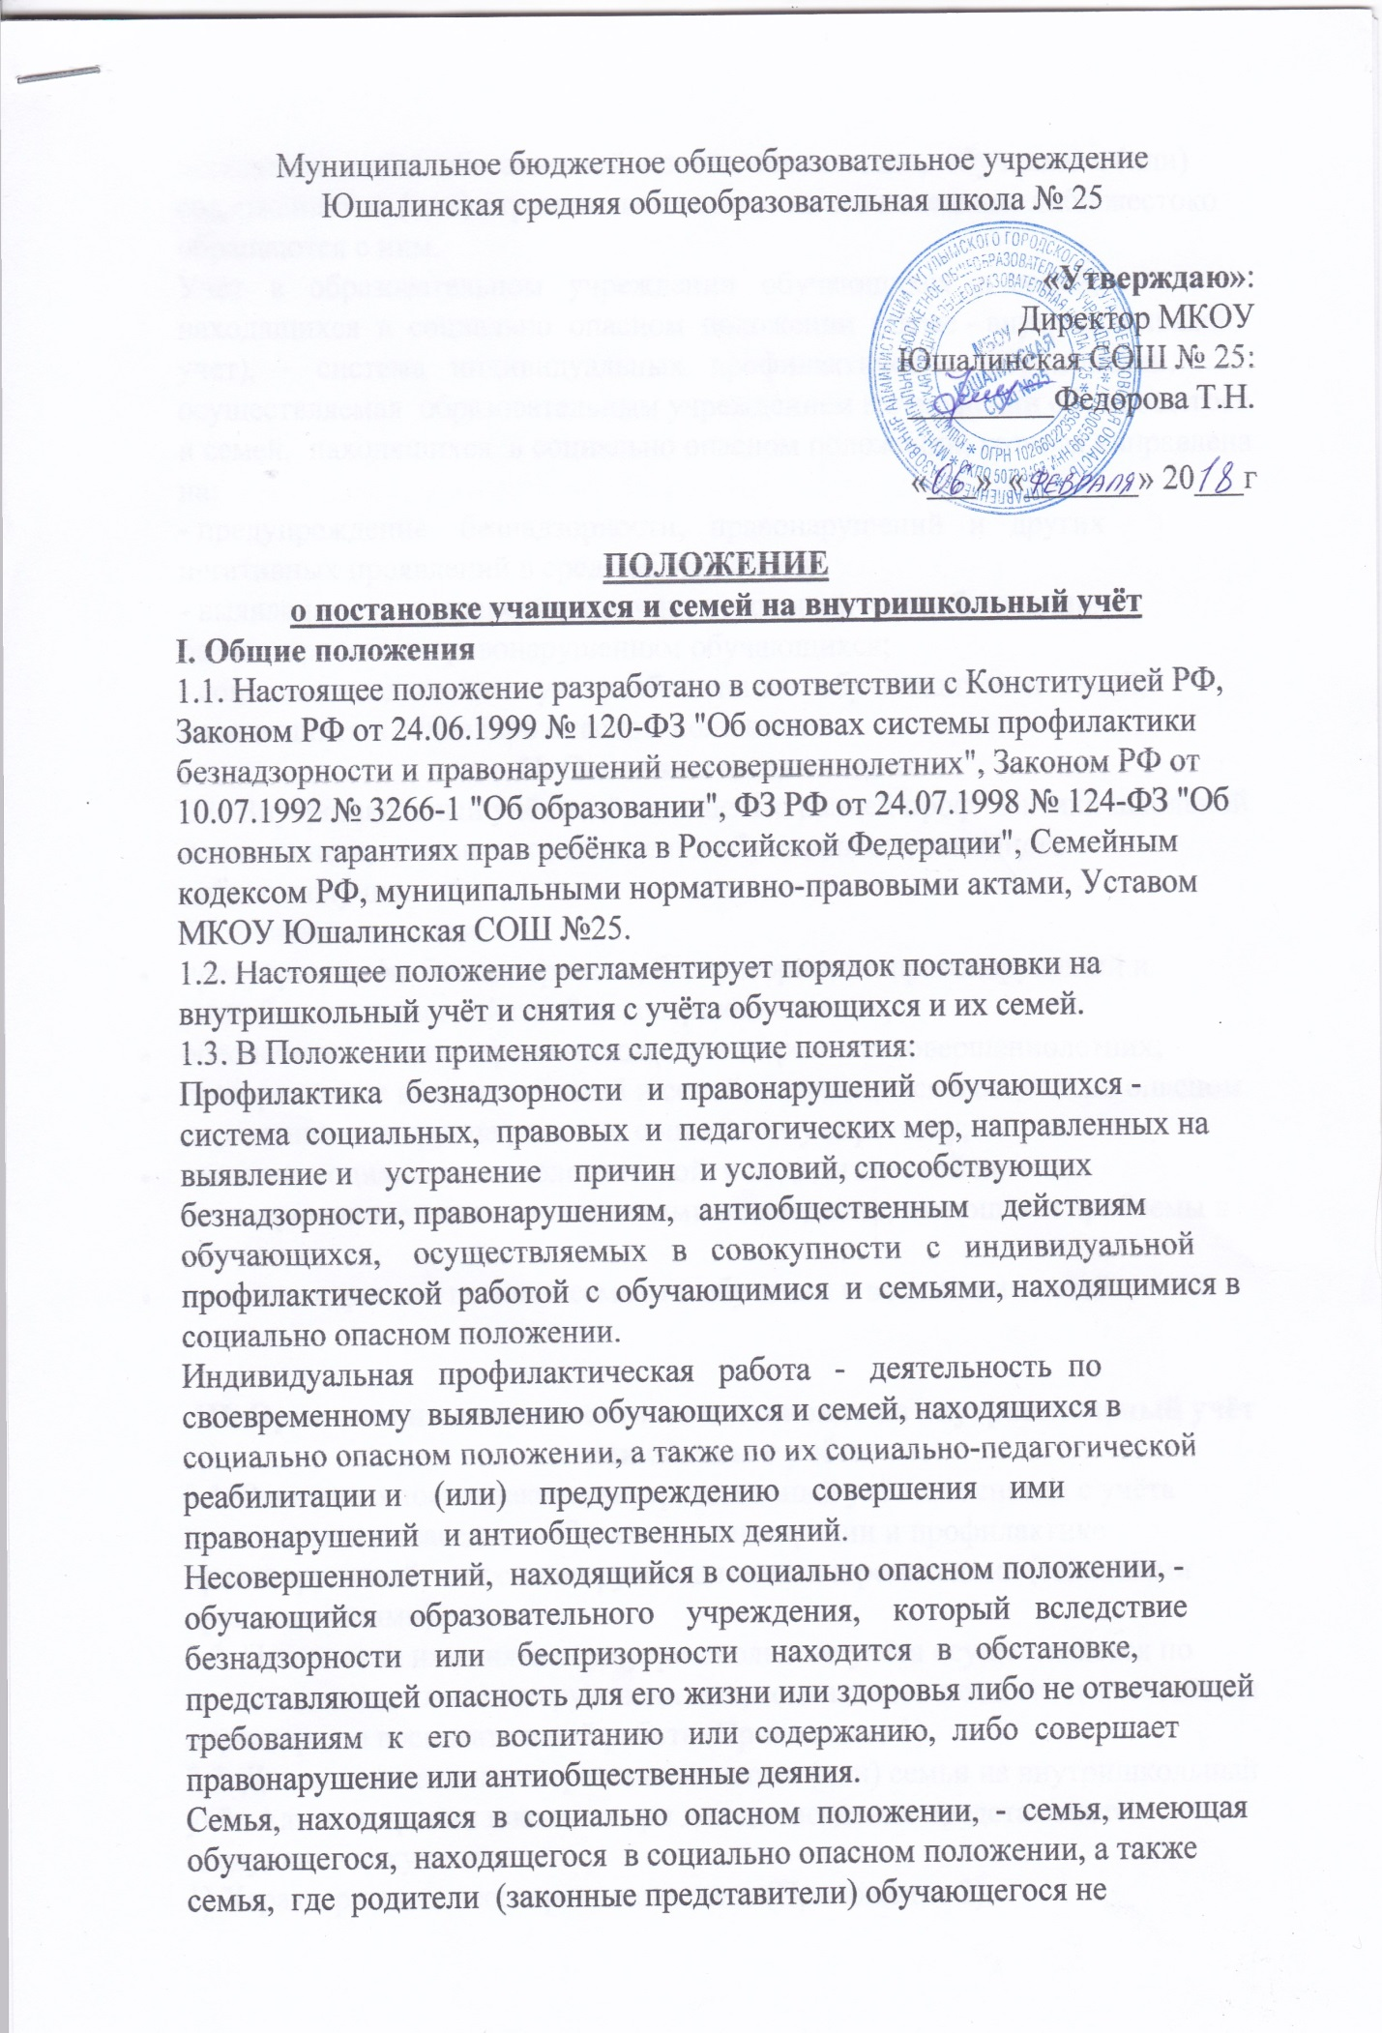

исполняют своих обязанностей по его воспитанию, обучению и (или) содержанию и (или) отрицательно влияют на его поведение либо жестоко обращаются с ним.
Учет в образовательном учреждении обучающихся и семей, находящихся в социально опасном положении (далее - внутришкольный учет), - система индивидуальных профилактических мероприятий, осуществляемая образовательным учреждением в отношении обучающегося и семей, находящихся в социально опасном положении, которая направлена на:
- предупреждение безнадзорности, правонарушений и других негативных проявлений в среде обучающихся;
- выявление и устранение причин и условий, способствующих безнадзорности и правонарушениям обучающихся;
- социально-педагогическую реабилитацию обучающихся и семей, находящихся в социально опасном положении.
II. Основные цели и задачи
2.1. Внутришкольный учёт ведётся с целью ранней профилактики школьной дезадаптации, девиантного поведения обучающихся, семейного неблагополучия.
2.2. Основные задачи:
- предупреждение безнадзорности, беспризорности, правонарушений и антиобщественных действий несовершеннолетних;
- обеспечение защиты прав и законных интересов несовершеннолетних;
- своевременное выявление детей и семей, находящихся в социально опасном положении или группе риска по социальному сиротству;
- оказание социально-психологической и педагогической помощи несовершеннолетним с отклонениями в поведении, имеющими проблемы в обучении;
- оказание адресной помощи семьям в обучении и воспитании детей.

III. Организация деятельности по постановке на внутришкольный учёт
или снятию с учёта
3.1. Решение о постановке на внутришкольный учёт или снятии с учёта принимается на заседании Совета администрации и профилактике правонарушений, классными руководителями и родителями (законными представителями).
3.2. Постановка или снятие с внутришкольного учёта осуществляется по представлению классного руководителя, социального педагога и заместителя директора по воспитательной работе (Приложение 1).
3.3. Для постановки несовершеннолетнего и (или) семьи на внутришкольный учёт Администрации школы за три дня до заседания представляются следующие документы:
1) Характеристика несовершеннолетнего (Приложение 2).
2) Справка о профилактической работе с несовершеннолетним и его родителями, подготовленная классным руководителем (законными представителями).
3) Акт обследования материально-бытовых условий семьи (по необходимости).
4) Сообщение из ТКДН и ПДН России или Постановление КДН и ЗП Администрации Тугулымского района (при наличии).
5) Заявление родителей или иных законных представителей несовершеннолетнего об оказании им помощи (по необходимости).
3.4. На заседании педсовета обсуждается и утверждается план индивидуальной профилактической работы с несовершеннолетним и его родителями (законными представителями), определяются сроки выполнения намеченных мероприятий и ответственные лица (Приложение 3).
3.5. Классный руководитель доводит до сведения родителей, если они не присутствовали на заседании по уважительным причинам, официальным уведомлением с указанием даты и номера протокола заседания и причины постановки или снятия с учёта. (Приложение 4).
3.6. Социальный педагог ведёт банк данных учащихся и семей, состоящих на внутришкольном учёте, на учёте в КДН и ЗП, ПДН.
3.7. Социальный педагог проводит сверку списков учащихся и семей, состоящих на внутришкольном учёте, на учёте в КДН и ЗП, ПДН на 5 сентября, 1 января.
3.8. Для снятия несовершеннолетнего и (или) семьи с внутришкольного учёта представляется информация о выполнении плана индивидуальной профилактической работы с несовершеннолетним и его родителями (законными представителями), с обязательными результатами работы и предложениями по дальнейшему сопровождению.
IV. Основания для постановки на внутришкольный учёт
4.1. Основания для постановки на внутришкольный учёт несовершеннолетних исходят из статей 5, 6, 14 Федерального Закона «Об основах системы профилактики безнадзорности и правонарушений несовершеннолетних»:
4.1.1. Непосещение или систематические пропуски занятий без уважительных причин (суммарно 15 дней).
4.1.2. Неуспеваемость учащегося по учебным предметам.
4.1.3. Социально-опасное положение:
а) безнадзорность или беспризорность.
б) бродяжничество или попрошайничество.
4.1.4. Употребление психоактивных и токсических веществ, наркотических средств, спиртных напитков, курение.
4.1.5. Участие в неформальных объединениях и организациях антиобщественной направленности.
4.1.6. Совершение правонарушения до достижения возраста, с которого наступает уголовная ответственность.
4.1.7. Систематическое нарушение внутреннего распорядка школы (систематическое невыполнение д/з, отказ от работы на уроке, постоянное отсутствие учебника, тетради, разговоры на уроках и др.).
4.1.8. Систематическое нарушение дисциплины в школе (драки, грубость, сквернословие и др.) и Устава образовательного учреждения.
4.2. Основания для постановки на внутришкольный учёт семьи, в которой родители (законные представители):
4.2.1. Не исполняют обязанностей по воспитанию, обучению и (или) содержанию своих детей.
4.2.2. Злоупотребляют наркотиками и спиртными напитками; отрицательно влияют на поведение несовершеннолетних, вовлекают их в противоправные действия (преступления, бродяжничество, попрошайничество, проституцию, распространение и употребление наркотиков, спиртных напитков т.д.).
4.2.3. Допускают в отношении своих детей жестокое обращение.
4.2.4. Имеют детей, находящихся в социально опасном положении и состоящих на учёте в образовательном учреждении.
4.2.5. Состоят на учёте в КДН и ЗП, ПДН.
V. Основания для снятия с внутришкольного учёта
5.1. Позитивные изменения, сохраняющиеся длительное время (минимум 6 месяца), указанных в настоящем положении обстоятельств жизни обучающегося. Кроме того, с внутришкольного учета снимаются обучающиеся:
- окончившие государственное образовательное учреждение;
- сменившие место жительство и перешедшие в другое образовательное учреждение;
- а также по другим объективным причинам.
5.2. Поступившие данные о снятии несовершеннолетнего, его родителей с учёта в ТКДН, ПДН.
VI. Порядок проведения индивидуальной профилактической работы
Индивидуальная профилактическая работа в отношении несовершеннолетних, их родителей или иных законных представителей проводится в сроки, необходимые для оказания социальной и иной помощи несовершеннолетним, или до устранения причин и условий, способствовавших безнадзорности, беспризорности, правонарушениям или антиобщественным действиям несовершеннолетних, или наступления других обстоятельств, предусмотренных законодательством Российской Федерации.
Классный руководитель совместно с социальным педагогом разрабатывают план индивидуальной профилактической работы с данным несовершеннолетним (Приложение 3).
На учащегося заводится карточка индивидуального изучения и учета подростка. (Приложение 5). Карточка ведется социальным педагогом, классным руководителем совместно, по необходимости с привлечением других служб, в чьи обязанности входит работа с данной категорией несовершеннолетних.
Классный руководитель проводит профилактическую работу и контроль за учебной и внеурочной деятельностью несовершеннолетнего. Результаты заносит в дневник классного руководителя на страницу, отведенную для фиксации работы с данным несовершеннолетним. Классный руководитель проводит анализ профилактической работы с несовершеннолетними, стоящими на внутришкольном учете.
Обо всех результатах контроля за несовершеннолетним (пропуски уроков, нарушения дисциплины) родители ставятся в известность классным руководителем. Если пропуски занятий, плохая подготовка к ним становятся систематическими, родители с несовершеннолетним вызываются на заседание педсовета или Совета профилактики МБОУ Юшалинская СОШ №25, где рассматриваются вопросы:
- невыполнения родителями обязанностей по обучению и воспитанию несовершеннолетнего;
- уклонение несовершеннолетнего от обучения (прогулы, невыполнение домашних заданий, не работал на уроках).
Педсовет имеет право ходатайствовать перед администрацией школы:
- о вынесении выговора учащимся;
- о вынесении благодарности учащимся;
- о составлении индивидуального графика дополнительных учебных занятий для учащегося в течение четверти;
- о составлении индивидуального графика дополнительных учебных занятий для учащегося во время каникул;
- об установлении срока сдачи задолженностей по предметам и осуществлении контроля за их выполнением;
- о перенесении срока окончания учебной четверти, учебного года для несовершеннолетнего, находившегося на длительном лечении или находящегося в социально опасном положении;
- ходатайствовать перед психолого-медико-педагогической комиссией о необходимости обследования учащегося с целью составления для него индивидуального учебного плана и психолого-медико-педагогического сопровождения.
Если в результате проведения профилактической работы классным руководителем, социальным педагогом, с несовершеннолетним и его семьей делается вывод о необходимости особой психологической помощи подростку и его семье, администрация школы обращается с запросом о помощи несовершеннолетнему и его семье в органы профилактики.
Если родители отказываются от помощи, предлагаемой школой, сами не занимаются проблемами ребенка, администрация школы выносит решение об обращении с ходатайством в Комиссию по делам несовершеннолетних:
- о проведении профилактической работы с несовершеннолетними, употребляющими спиртные напитки, наркотические вещества, психотропные вещества, привлекавшимися к административной ответственности, вернувшимися из специальных учебно-воспитательных или лечебно-воспитательных учреждений закрытого типа;
- о рассмотрении материала в отношении несовершеннолетнего, совершившего деяние, за которое установлена административная ответственность;
- об оказании помощи в организации занятий дополнительным образованием несовершеннолетнего, состоящего на профилактическом учете в объединениях муниципального уровня;
- об оказании помощи в организации летнего отдыха несовершеннолетнего, состоящего на профилактическом учете;
- об исключении несовершеннолетнего, достигнувшего 15-тилетнего возраста, из образовательного учреждения, о переводе на иную форму обучения или в другое образовательное учреждение;
- о рассмотрении материала в отношении родителей (законных представителей), не выполняющих свои обязанности по содержанию, воспитанию или обучению несовершеннолетнего;
- об административных мерах воздействия на родителей несовершеннолетних и самих несовершеннолетних, уклоняющихся от выполнения Закона РФ "Об образовании";
- о постановке учащегося на учет в ПДН.
Для этого требуется определенный набор документов:
- объяснение
- ходатайство;
- характеристика на несовершеннолетнего;
- справка об успеваемости и посещаемости.
На заседании классный руководитель, социальный педагог оформляют представление на снятие с внутришкольного профилактического учета несовершеннолетнего (Приложение 6), на заседание приглашаются уведомлением родители (Приложение 4).
В некоторых случаях на педсовете может быть вручена благодарность родителям за своевременную поддержку и помощь педагогическому коллективу в выработке совместных действий, необходимых для помощи несовершеннолетнему в преодолении им возникших трудностей. Это является хорошим стимулом в развитии позитивных отношений семьи к мерам, предпринимаемым педагогическим коллективом школы.

